目 录

1. 关于yoyow和币问的调研 1

1.1 我对yoyow的看法 1

1.2 我对币问的看法 2

1.3 币问的社区和经济模型 3

# 关于yoyow和币问的调研

## 我对yoyow的看法

我是yoyow的见证人，对他们后台的yoyow程序接口熟悉了一阵子。从技术上来说，yoyow的区块链技术很强，他们在石墨烯技术上做了很多的改良工作，尤其是**账号系统**。

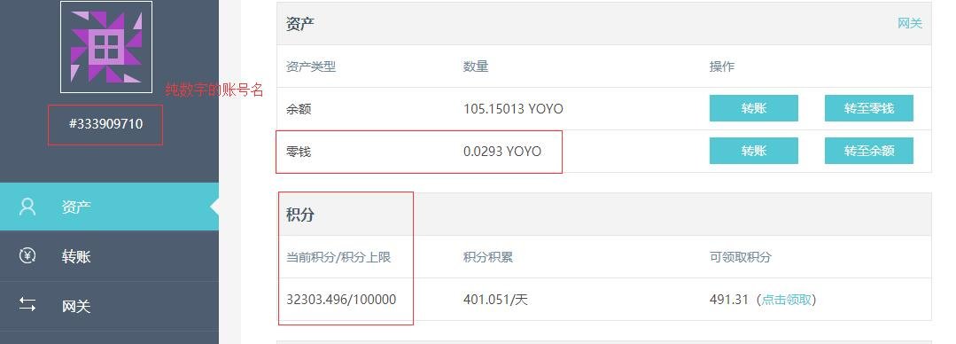

#### 他们废除了用户自定义账号名，改用系统自动分配一串阿拉伯数字做账号

这一点很像QQ。但是我觉得这样其实很差劲，至少在易用性上相比比特股是一种倒退。虽然yoyow官方说以后会支持自定义昵称之类的功能，但是我们最好不要学它。我暂时不知道他们当时为什么要设计成那样。

#### 加入了零钱功能

零钱，主要用来做小额支付用。并且这是一种**有点危险的设计**。具体的使用场景是这样的：我在钱包里把我钱包的零钱权限授权给某个平台，比如，币问。这样币问就可以操纵我的零钱钱包，比如从我的零钱里划走一笔资金而不用我再次同意（我觉得这点挺危险的）。所以yoyow官方建议在零钱里只存放少量币。

#### 加入积分功能

每个账号都有一个积分记录。积分唯一的作用是用来抵扣手续费，并且有上限，每个账号最多10万积分。积分积累的规则也很简单，比如我有4万个yoyow币的话，每天我的积分会增长400。积分可以领取给自己，也可以领取给其他账号。当自己的10万积分满了的话就可以领取给其他账号了，但是积分不能进行转账给其他账号。

yoyow目前暂时还没有开源，但是他们公开了一些接口的使用文档，链接如下：

<https://github.com/yoyow-org/yoyow-core/wiki/%E4%BA%A4%E6%98%93%E6%89%80%E5%AF%B9%E6%8E%A5%E6%8C%87%E5%8D%97%EF%BC%88%E4%B8%AD%E6%96%87%EF%BC%89>

我想说的是，他们已经做好了技术准备，可以去支持其他的内容社区平台了。但是实际情况是，目前暂时没有其他内容平台想和yoyow对接。至少目前披露的信息没有。于是yoyow官方就尝试着自己做一个内容平台来试水，那就是——币问。

## 我对币问的看法

yoyow和币问是同一家公司生产的东西，yoyow提供底层的区块链代币激励功能，币问提供上层的问答社区功能。下面先看看币问的界面。

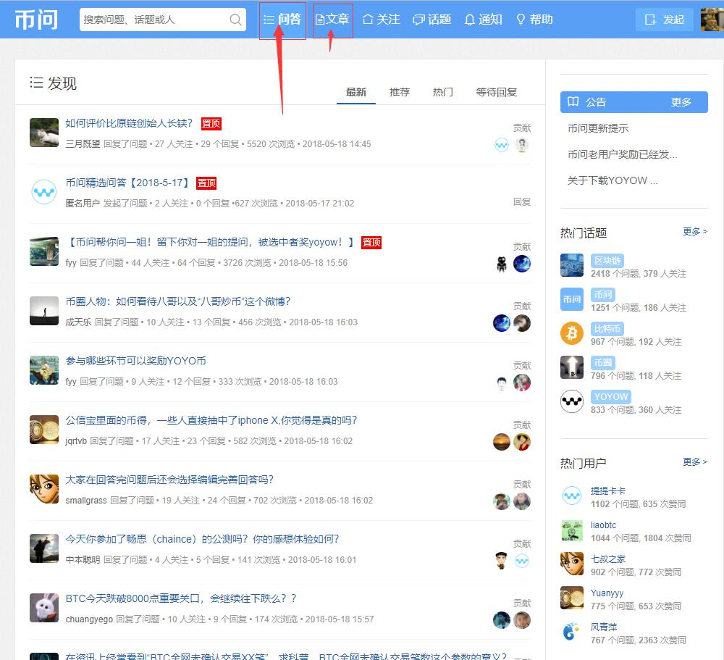

看到这个网页界面是不是很容易想起知乎？

这里我需要强调明确一点，币问，重点在**问**！！！！！！！

也就是说它是一个**问答社区**！！！

币问的主要板块，主要激励的内容也是在问答板块！！！在币问发表一篇文章是**没有收入**的。

虽然币问有文章板块，但是文章板块活跃度很低，也是因为币问根本就没有对文章板块做激励！！！！

所以，币问的定位是**问答社区**！！！文章板块可以忽略了。我也不对其文章板块做分析讨论。

插播一个问题，币问有多少技术含量？

在我看来其实技术含量是很低的。因为币问这个社区根本不是币问自己从零开始做出来的，而只是从网上拿来WeCenter这个开源模块修修改改，接入yoyow就上线了，功能极其有限！！！！熟悉对比WeCenter可以看出币问修改的功能实在很少。

WeCenter的官网：http://www.wecenter.com/

如果我们要做类似的东西，也可以用WeCenter来做，并且只要有懂php的同事很快就能做一套出来。

## 币问的社区和经济模型

**币问的社区目前是什么样的一个情况？**

币问当前的用户注册数，根据币问官方管理员的口径，说是已经注册了1万5千个账号。但是这里面充斥着大量的无效的账号。什么叫无效的账号？就是不回答问题也不提出问题。我没有币问的每天活跃账号数量和同时在线账号数量数据。

但是从威望排名上可以看到，第400名用户的威望是10。这是什么概念，就是几乎不活跃。

大概在900名的时候，威望为1。

从我个人的感觉来说，币问非常活跃的用户大概也就50个左右。基本上每个提问，都有那么十几个人去回答。我认识的很活跃的用户不多，都是那些面孔，也就是说在币问，头部效应也是存在的，只要你是活跃的用户，基本上很多币问用户都认识。

币问早期是采用邀请制的，每个账号最多邀请注册3个账号，这导致币问早期的用户数量少，但是质量很高。后来币问取消邀请制，放开注册限制，并且注册奖励。这导致币问注册用户数剧增，但是根据我的观察，真正活跃的用户数并没有剧增，内容质量也没有提高多少。高质量的内容还是早期那些活跃用户提供的。也就是说，虽然注册用户数，增大了，增大了五六倍，甚至十多倍，但是整个币问的提问回答数量并没有跟着剧增，只有少量的增多。

**它的社区是如何维护的？**

在币问，有三种角色：提问者，回答者和管理员。

提问者可以提问任何内容，直接提问直接在问答社区显示出来，并没有一个提问的审核去。也就是说可以提出一些不合适的内容，前期没有人管你。大家都可以看到你提出了一个问题。

但是，币问有对提问举报功能。当发现提问者提出一个很多人都觉得不好的问题的时候，就可以直接进行举报。举报后管理员进行审核，然后可能会封号删帖。

也就是说，币问没有对提问做前期的审核，而是在后期通过社区举报的方式来惩罚那些胡乱提问的。这有个好处，可以帮系统管理员节省很多的精力，坏处就是可能有人提出很多垃圾问题，污染社区。但这套机制目前的运行效果怎么样？目前我看到的是，在这个社区，绝大多数人的素质还是很高的，我没有见过发黄赌毒等非法信息的提问，只有少数人会发一些跟数字货币毫无关系的提问，这种情况下大量社区用户会举报，然后管理员会与提问人沟通解决。

回答者可以自由发挥，也没有前期审核。回答者可以有以下几种行为

1. **直接回答提问者的问题**
2. 对其他回答者进行点赞
3. 对其他回答者进行点踩
4. 对其他回答者进行回复

当且仅当第一个可能给自己增加收入，其他的行为都不能给自己增加收入。如下图所示。

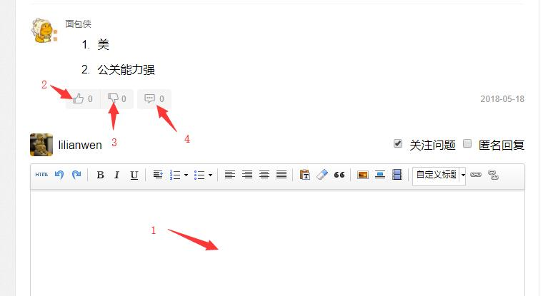

管理员有删除提问，重定向提问（把问题内容很相同的两个问题合并到一个），封号，修改威望值，奖励yoyow等几乎所有的管理权限。币问的管理员权力很大，但存在感不是很强，算是弱管理，大部分时候还是靠社区举报，社区自律。

**它的激励又是怎样的？**

1. 提问者如何获得激励？

目前提问者没有任何激励，甚至在社区里讨论说后期对提问要扣yoyow。

1. 回答者如何获得激励

这里是重中之重，也稍微复杂一些。

回答提问者的问题，并且获得其他网友的赞，才能获得一定的奖励。并且，如果有人踩了回答者的答案，那么还会扣除回答者的yoyow奖励。如下图



有人踩，也有人赞。赞是增加yoyow币，踩是扣除yoyow币。踩一下和赞一下到底扣多少yoyow币？

这个和具体赞的人和踩的人当前的**威望**有关，威望越大，给的yoyow币和踩的yoyow币越多。

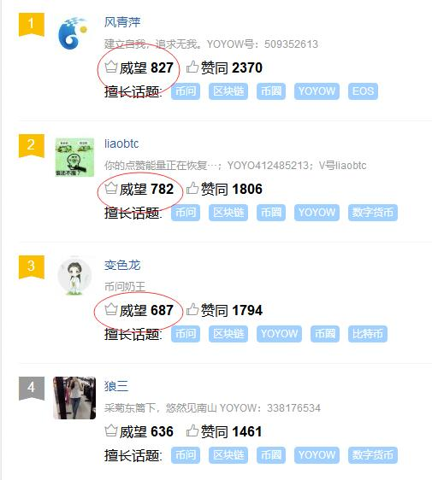

从上图可以看出，每个用户的威望值是不同的，威望值越大，代表这个用户对币问社区的贡献越大，回答问题获得的赞同数一般也更多，也就是获得更多人的认可。

**币问如何解决无限点赞问题？**

方法是引入点赞能量这个参数。比如我的账号当前状态如下图所示

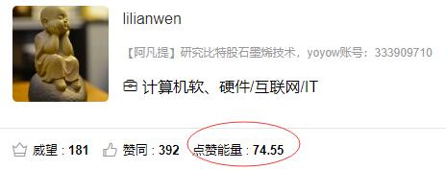

我的点赞能量是74.55，我每次给别人点赞需要消耗大概2个能量值左右，这样我最多给37个人点赞。并且点赞能量的恢复速度是系统设定的，现在好像是每天恢复20个能量值，官方通过点赞能量来控制每个人的有效点赞数，当点赞能量都消耗完了，虽然可以继续给别人点赞，但是被点赞的人无法收到yoyow币，这种点赞被称为无效点赞。

同时，官方也通过点赞能量恢复速度来控制整个系统奖励yoyow币的数量。试想一下，如果每天点赞能量恢复速度很快，而用户点赞频率有很高，那么币问每天要送出大量的yoyow币，如果把点赞能量的恢复速度降到很低，那币问官方可以少送出很多yoyow币。点赞能量的恢复速度就是整个币问系统的宏观经济调控的重要参数。

1. 管理员如何获得激励？

目前暂时没有给管理员单独的奖励，因为目前币问的管理员全都是币问的官方工作人员，没有社区的管理员。

纵观整个币问系统，我们我们可以看到，币问系统都是在不断的向社区用户奖励yoyow币，没有明显的系统收入yoyow币的渠道，这个经济模型是有很大的问题的。

yoyow币总量20亿，目前发行量10.6亿左右，每年把剩下的yoyow币的10%拿出来增发。因为目前币问活跃用户量还比较少，所以奖励的yoyow币并不多，整个系统系统还能维持。

币问是一个畸形的知识付费平台，是纯粹的币问官方给社区成员付费。